ورقة عمل تعاونية - الصف الثاني المتوسط.
أسماء طالبات المجموعة/ | ...........................................................  ........................................................... |  | الفصل/ | ......................
أوجدي حجم كل مجسم، مقربةً الجواب إلى أقرب جزء من عشرة.
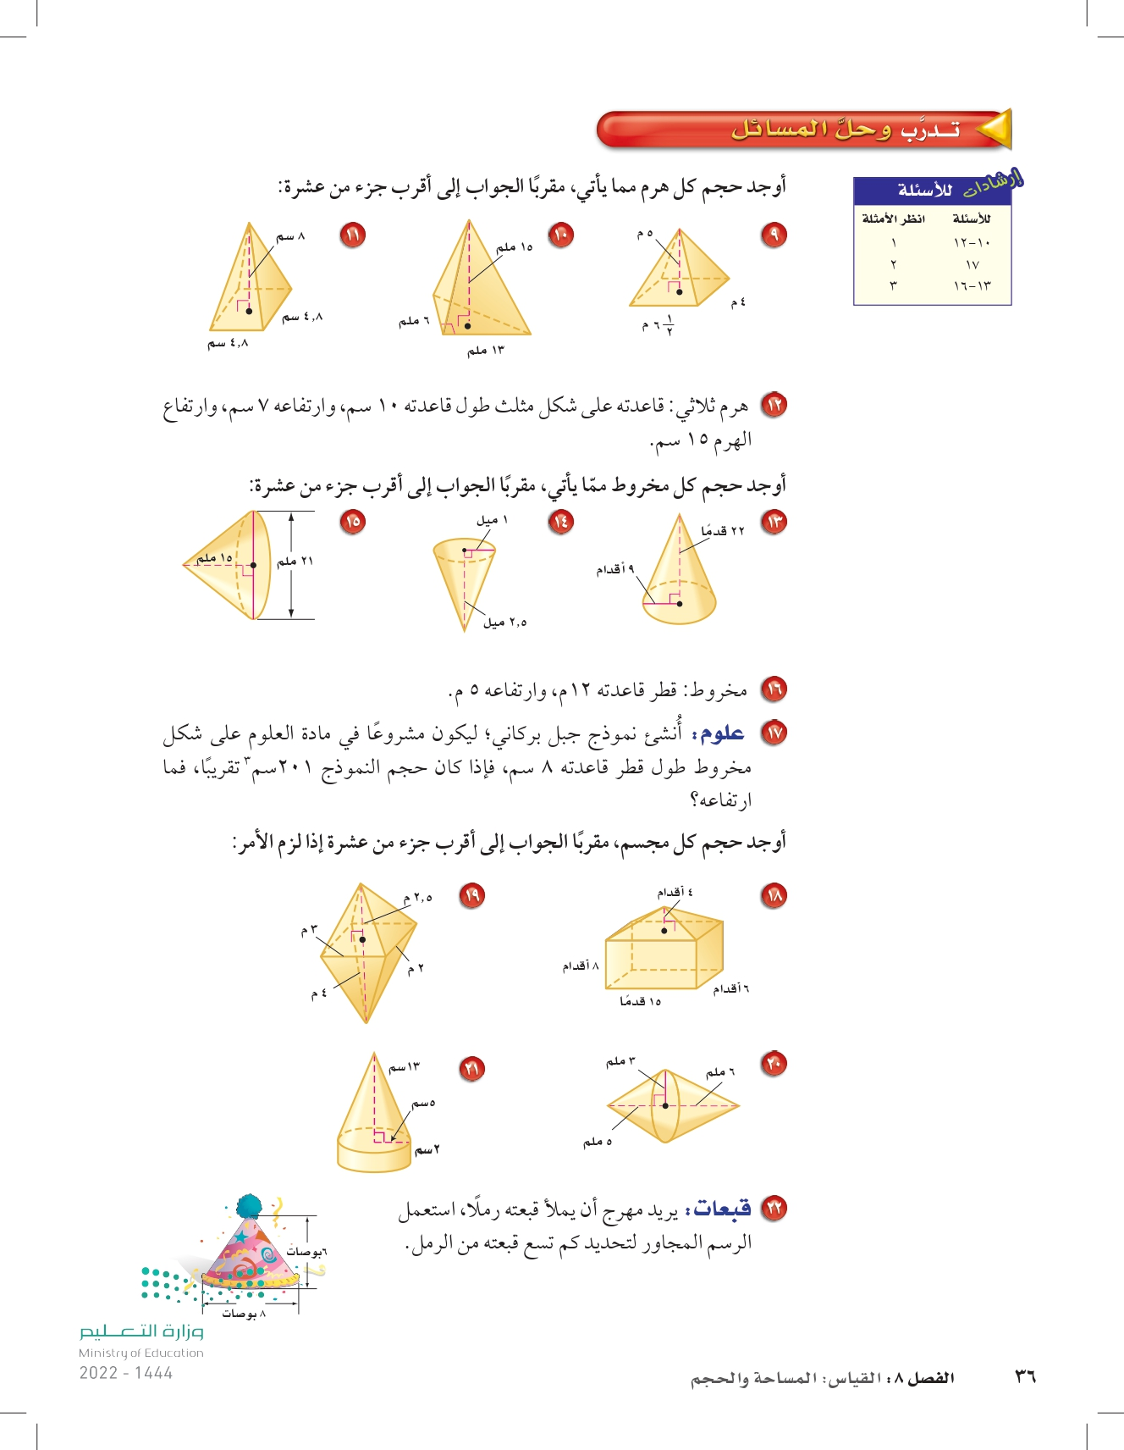
ما هو المطلوب من السؤال؟ |  | ........................................................................
مما يتكون المجسم؟ |  | من ..................... و .....................
ما هي خطة الحل؟ |  | 1) .........................................  2) .........................................  3) .........................................
الخطوة الأولى: |  | ........................................................................  ........................................................................  ........................................................................  ........................................................................  ........................................................................
الخطوة الثانية: |  | ........................................................................  ........................................................................  ........................................................................  ........................................................................  ........................................................................
الخطوة الثالثة: |  | ........................................................................  ........................................................................  ........................................................................

